Создание «Личного портфолио»
- Выбираем
- Нажимаем кнопку
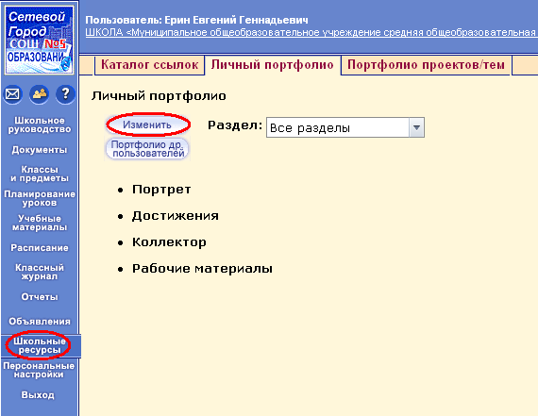
- Выбираем раздел для его редактирования.
- В разделе «Документы» нажимаем кнопку
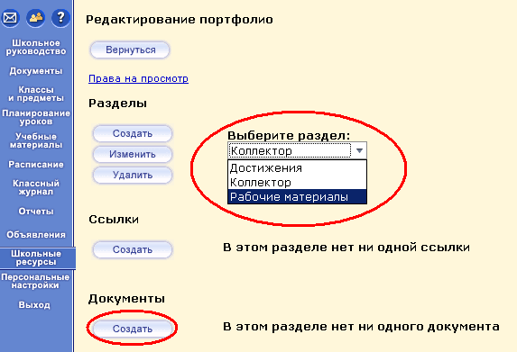

В разделе создания документа:
- Нажимаем кнопку «Обзор» и прикрепляем документ.
- Называем документ
- Вписываем описание
- Сохраняем
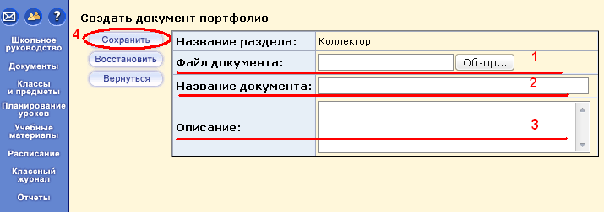
Заполним каждый раздел, если необходимо создаем, изменяем или удаляем разделы.

